Tehniški dan
Pečemo piškote
Preberi glasbeno pravljico in si oglej posnetke.

Zunaj je snežilo. Snežinke so se vrtinčile v vrtoglavem plesu. V hiši pa je bilo vsem toplo, veselili so se in plesali božiču naproti. Klaro je spreletaval nenavaden občutek, kot da se bo zgodilo nekaj čudovitega. Njen bratec Fritz bo sicer vse pokvaril, če bo le lahko. Vendar je Klara upala, da bodo snežne vile, ki so poplesavale okrog hiše, ta čar božičnega večera rešile pred Fritzevo navihano nagajivostjo.
Tedaj je vkorakal skrivnostni profesor Drosselmeier. Pod ogrinjalom je nosil leseno rezbarijo.
Vojaček zame! je vzkliknil Fritz. Toda ne, bil je velik hrestač za Klaro.
To naj bi bila igrača? se je posmehnil Fritz. Pograbil je hrestača in ga strl.
Klari so se ulile solze in polomljenega možička je obsula s poljubi. Obupana je prosila profesorja, naj ga popravi. On pa je samo odvrnil: To moraš storiti ti, gospodična!
Zabave je bilo konec. Klara je svojemu polomljenemu možičku postlala pod božičnim drevescem in zaspala poleg njega.

Ob polnoči se je prikazal še en gost – srhljiv gost: Mišji kralj! Za njim je vkorakala zlobna vojska, ki je prišla poglodat božič. Klara se je zbudila in zakričala.
V tistem trenutku je kvišku planil poveljnik Hrestač. Izvlekel je meč, z lesenimi čeljustmi je šavsal okrog sebe. Odbil je napad Mišjega kralja in miši so se strahoma razbežale.
Vendar so prišle nove, več in še več – morje miši, ki so spodnašale Hrestača na kratkih nožicah. Nazadnje se je zrušil in vojska glodavcev je planila naprej.
V tistem hipu je Klara proti njim zagnala svoj čevelj. Pof! Mišjemu kralju je zbila krono z glave, da je zletela v kamin. Brez krone je bil Kralj čisto navadna miš. Mišja vojska, zdaj brez kralja, se je poskrila v luknje.
Rešila si me, ljuba Klara!
Besede so bile Hrestačeve. Stal je tam skoraj tako velik kot božično drevo.
Tvoje solze in tvoj pogum so premagali urok! Končno grem lahko domov!
Klara je zajokala: Toda jaz nočem izgubiti božičnega Hrestača!
Upam, da sem se spremenil na bolje, se je vznemiril mladenič in se ozrl po ogledalu.
Že mogoče. Ampak tistega sem dobila v dar...ti pa odhajaš.
Ne brez tebe, gospodična! je zaklical mladenič in prijel Klaro za roko.
Stopila sta ven pod zasnežene strehe. Tam ju je čakal čoln iz zvezdnega prahu in labodjega puha. Čoln ni potreboval jadra, da bi lovilo veter, ne vode, da bi ga nosila. Brž ko sta vstopila, se je dvignil v zrak in kljun uperil proti luni.
Kam greva? je vprašala Klara.
V kraljestvo mojega očeta! V Deželo slaščic!
Mladenič je ovil Klaro v svoje ogrinjalo iz žameta in mehkega runa.
Torej si čisto pravi princ? Povej mi svojo zgodbo!
In začel je pripovedovati.
Dežela slaščic leži v dolini. Takrat je bila polna glasbe in sreče, obiskovalci so prihajali tja z vseh koncev sveta... Dokler se ni zgodil urok.
Moj oče je bil povabljen na svatbo v Kraljestvo čarovnic. Med darili je bilo drevesce, skoraj golo, z njega sta visela le srebrn muškatni orešček in zlata hruška. Nenavadno, je pomislil oče in plodova pojedel.
Gorje! Plodova sta bila nevestina dota. Dote ni bilo več in poroka je odpadla. Oče se je vrnil domov in na grajskem zidu zagledal načečkan čarovniški urok:
Dokler pogumno, dobrosrčno ga dekle
ne bo vzljubilo, zanj pretakalo solza,
dotlej tvoj sin bo predmet iz lesa,
moral bo gristi, kar lomi nam zobe.
Njegov sin – jaz namreč – se je spremenil v hrestača. Ves utrip srca, vsi upi so bili zdaj zakopani v ta grdi, nemi kos lesa. Nato je Mišji kralj napadel zakladnico in pojedel vse veselje. Toliko časa me ni bilo doma. Kar bojim se, kaj naju tam čaka!
Klara je Hrestača prijela za roko, da bi ga pomirila.
Sladkorna vila je Klaro odpeljala na častni sedež, od koder je opazovala plešoče kozake, tiktakajoče ure, krekerje in kakaduje, kolačke in kastanjete.
Nato je vila (je bila belina na njenih krilih sneg ali sladkor?) stopila na prste in s čarobno paličico pomignila povabljencem, naj utihnejo.
Klara Pogumna, Klara Čudovita, premagala si urok in nam vrnila princa. Danes te kronamo za Princeso sladkosti!
Odpihnila je sneg s Klarinih las in ji na glavo posadila lesketajočo se kronico. Razlegli so se vzkliki veselja.
In kako ljubka je, je Medeni možiček šepnil Uri.

Kralj se je obrnil k svojemu odposlancu. Dragi grof Drosselmeier, je rekel. Dvajset let ste mojega sina nosili naokrog po svetu in iskali koga, ki bi ga odrešil. Le kako naj vam to povrnem?
Mož v črnem ogrinjalu se je globoko priklonil. Ta prizor je že sam po sebi nagrada.
Grof Drosselmeier je pokazal na plesišče. Klara in princ sta plesala z obrazoma tik drug ob drugem, prepletenih prstov, usklajenih korakov.
Vsa sreča tega sveta se je znova zlila v Deželo slaščic.
Prišel je čas odhoda.
Čas slovesa od kralja, palače, plesa, sladkosti. Nekje v zasneženi daljavi so Klaro čakali družina in prijatelji.
Nisem ti še povedal svojega pravega imena, je rekel princ.
Klara si je prislonila prst k ustnicam. Zame boš vedno poveljnik Hrestač.
Labodji čoln je odplul nazaj, skozi mehke ovčke oblakov, skozi vrata sončnega vzhoda. Vsak trenutek se bo morala Klara posloviti od svojega princa.
Sama ne bi nikoli našla tvojega kraljestva, je rekla. Se bova še kdaj srečala?
Tudi če je odgovoril, Klara njegovega odgovora ni slišala. Utrujena od plesa je na toplem pod njegovim ogrinjalom utonila v najgloblji spanec svojega življenja.
Klara se je prebudila prekrita z iglicami božičnega drevesa. Na tleh v kartonasti škatli je ležal polomljen hrestač. Okno je zastiral sneg.
Torej so bile to sanje. Očarljive sanje, ki so se raztopile kot sladkor v skodelici čaja, ko ga premešaš. Klara je pobrala hrestača.
Rdeča uniforma okrušena, čeljust polomljena. Strmel je vanjo z naslikanimi očmi. Tesno ga je objela, bil je trd in tog.
Nato je pozvonilo pri vratih. Vihravi profesor Drosselmeier je planil v sobo, ne da bi potrkal. Klara si je hitro obrisala solze.
Klara! Tukaj si. Pomislil sem, da bi mogoče želela spoznati mojega – hm – nečaka. Tukaj študira in ta čas živi pri meni. Iz tujine je. Ime mu je ... Ampak to ti lahko sam pove. Kajne, fant? Ne bodi sramežljiv. Vem, da se bosta spoprijateljila. Pri teh stvareh se nikoli ne zmotim.
Je bil to pomežik? Če je bil, ga Klara ni opazila.
Fant ji je plašno pomolil vrečko orehov. Brez lupin. Sem jih že jaz strl! je rekel in se nasmehnil.
In njegov obraz se ji je zdel tako nenavadno, tako neverjetno znan.

Vir: G. McCaughrean: Hrestač

Baletna predstava
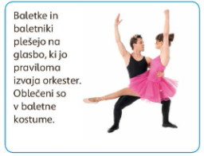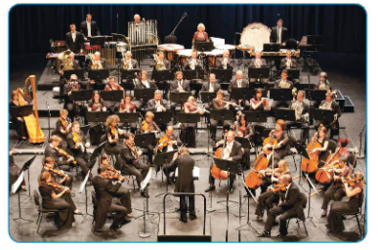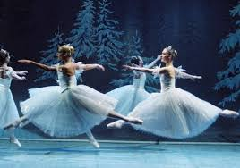

V tem prazničnem novoletnem času bomo spoznali
baletno zgodbo Hrestač.

Pritisni na spodnjo povezavo, da izveš, kako je zgodba nastala.
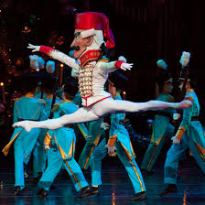
Hrestač

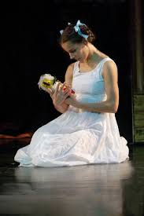

Na spodnji povezavi si oglej čudovit posnetek plesa sladkorne vile. Poskusi tudi ti zaplesati.

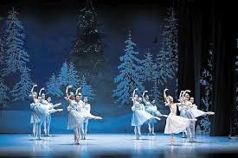
Ples sladkorne vile

Ali veš?
- Baletno krilce se imenuje TUTU.

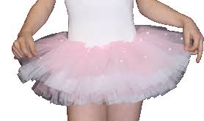

- Baletni copati so zelo tanki in mehki, a imajo ojačano konico.
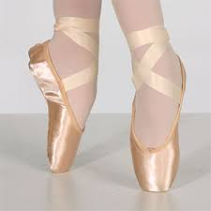
- Deklice imajo navadno lase spete v figo, da jih ne motijo.
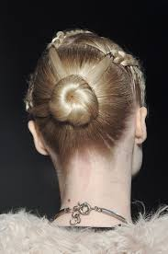
- Tudi dečki plešejo balet.

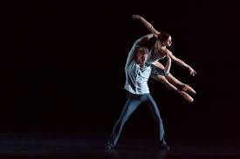

V šolski kuhinji smo pekli piškote. Tu imaš recept.

PEKA PIŠKOTOV

SESTAVINE:
1 kg moke
330 g sladkorja v prahu
750 g margarine
1,5 vrečke pecilnega praška
2 rumenjaka
Sladkor v prahu
Čokoladne mrvice
POSTOPEK:
- V večjo posodo damo rumenjake in sladkor v prahu ter vse skupaj penasto zmešamo.
- Dodamo margarino in premešamo.
- Nato pa dodamo še moko, ki smo ji primešali pecilni prašek.
- Vse skupaj dobro premešamo oziroma zgnetemo v gladko testo.
- Na koncu po želji dodamo še kakšen dodatek, npr. čokoladne mrvice.
- Nato testo razvaljamo in s pomočjo modelčkov oblikujemo piškote.
- Oblikovane piškote polagamo na pekač s peki papirjem.
- Pečemo jih 10-15 minut pri temperaturi 180 stopinj.
Dober tek!

